В AutoCAD начертите два узла в масштабе 1:10 и 1:20
М 1:10
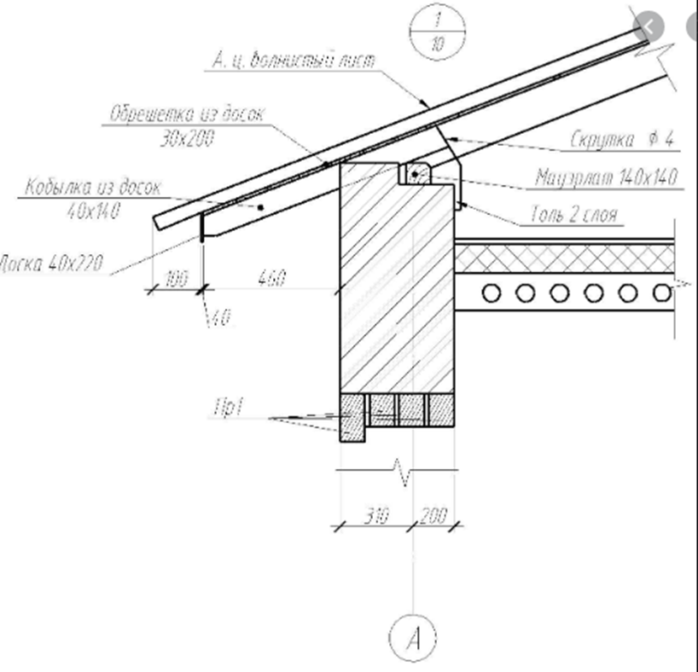

М 1:20

